84^{éme} SESSION DU COMITE POUR L’ELIMINATION DE LA DISCRIMINATION A L’EGARD DES FEMMES (CEDAW)
6 au 24 Février 2023, au Palais des Nations à Genève

Rapport Alternatif au quatrième rapport Périodique - Mauritanie
Sur la convention de la CEDAW

Elaboré par : ONG APDHM

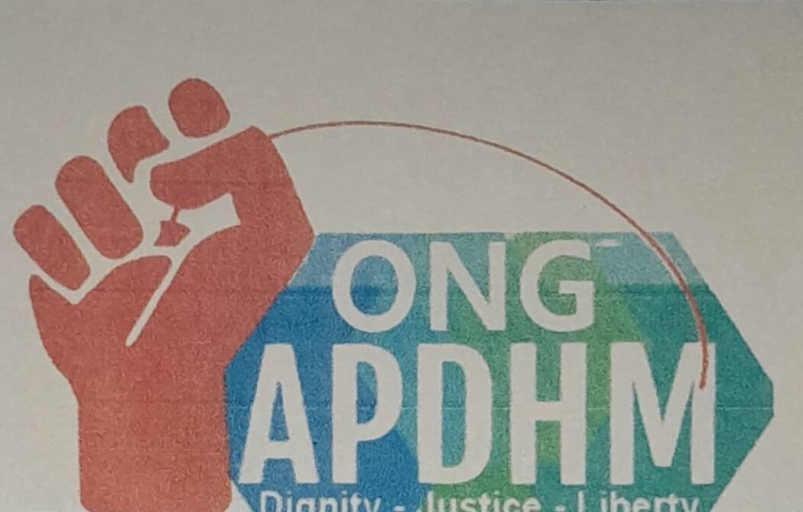
(Action pour la Promotion des Droits de l’Homme en Mauritanie)
Dotée du statut ECOSOC DES Nations Unies depuis 2016

Tel : 0022246519365– Nouakchott - Mauritanie

E- mail : ampdh2008@gmail.com
I. Avant propos
La conjugaison des efforts entrepris par Les pouvoirs publics mauritaniens ont
Engagés depuis quelques décennies d’importants programmes en faveur de la promotion de la femme, de la famille et de l’enfant à savoir :
- Une amélioration significative au niveau institutionnel, avec la création d’un Secrétariat d’Etat chargé de la Condition Féminine et l’adoption d’une stratégie intégrée de promotion des femmes ;
- Des mutations sociales importantes, marquées par la baisse de la fécondité et la participation grandissante des femmes à l’organisation communautaire ;
- Un recul significatif de l’analphabétisme et une convergence vers la parité dans l’éducation de base, avec un niveau élevé de scolarisation primaire pour les filles ;
- Une prise en compte plus forte de la santé des femmes dans les politiques publiques ;
- Une participation économique et politique en progression, mais restant tout de même insuffisante

II. Introduction
L’ONG – AMPDH (Action pour la Promotion des Droits de l’Homme en Mauritanie), est une organisation non gouvernementale, qui vise la promotion et la protection des droits de l’homme en Mauritanie et ceux conformément au règlement et lois de la République Islamique de Mauritanie et autres lois en vigueurs, dotée du statut consultatif spécial des Nations Unies (ECOSOC) depuis 2016.
Ladite association contribue au quatrième rapport périodique de la Mauritanie, afin de mettre en exergue des informations au Comité pour l’Elimination de la Discrimination à l’Egard des Femmes et faire des recommandations pour assurer la pérennité et l’indépendance.

III. Cadre normatif et institutionnel
La Mauritanie a ratifié de nombreuses conventions internationales relatives à la protection des Droits de l’Homme, notamment :
- La Convention sur l’Elimination de toutes les Formes de Discrimination à l’Egard des Femmes (ratifiée en 2000),
- La Convention sur les Droits de l’Enfant (ratifiée le 8 avril 1991) et ses deux protocoles facultatifs (2001)
- Un Plan National d’Action (PNA 1992/2001) pour le suivi de la mise en œuvre de la CDE a été
élaboré en 1992, et un Conseil National de l’Enfance a été mis en place.

Au plan juridique, le 20 juillet 1991, la Mauritanie, s’est dotée d’une constitution soumise à un référendum populaire, qui ouvre le cadre politique au pluralisme et intègre l’attachement aux droits de l’homme. Ce texte consacre, constitutionnellement, tous les droits civils, politiques, économiques, sociaux et culturels tels que proclamés par la Déclaration Universelle des Droits de l’Homme des Nations Unies de 1948 et la Charte Africaine des Droits de l’Homme et des peuples de 19881, sans distinction aucune.
Au plan institutionnel, ce texte aménage l’espace politique, régule les rapports entre les différents organes constitutionnels.
Sur le plan économique, le gouvernement a adopté depuis des décennies, un vaste mouvement de réformes économiques et financières destinées à rétablir les grands équilibres macro-économiques. Les stratégies adoptées reposent sur une libéralisation progressive de l’économie, l’accroissement de la participation du secteur privé à l’activité économique, le renforcement des capacités administratives et la valorisation des ressources humaines.
Politiques et stratégies
En plus de ces aspects de concertation, le MASEF a participé activement à l’élaboration des politiques et stratégies de développement dont la Stratégie Nationale de Lutte contre la Pauvreté et le Développement à la Base, les Etats Généraux de l’Emploi, la Politique Nationale de Population et la Politique du Développement Social. Cette participation a permis de s’assurer de la prise en compte des besoins des femmes et des enfants dans ces politiques et programmes.
Pour contribuer efficacement au développement équitable et durable du pays par une participation effective des femmes à la vie socio-économique et politique, le Ministère des Affaires Sociales, de l’Enfance et de la Famille (MASEF), a mis en place une Stratégie Nationale de Promotion Féminine, qui a permis de définir une approche nationale cohérente dans le domaine de la promotion féminine, de préciser les grandes orientations du Gouvernement en la matière et de fixer les partenaires au développement sur les priorités nationales dans ce domaine. Le MASEF a également mis en place d’autres politiques et stratégies en cours de réalisation. Il s’agit de la Politique Nationale de la Famille et de la Politique de la Petite Enfance. Les ONG nationales et les mouvements associatifs féminins ont joué un rôle prépondérant dans la vulgarisation de la CEDEF, de la CDE et du code statut personnel.
Le Gavage
Le gavage constitue une pratique traditionnelle néfaste qui est en régression aujourd’hui plus de 22% des femmes déclarent avoir été gavées. L’on retrouve cette pratique essentiellement en milieu rural où sa prévalence diminue régulièrement avec l’âge des femmes, signe de sa disparition progressive. Le gavage se fait aussi bien par des produits alimentaires que parfois chimiques.
Même si la quasi-totalité des hommes et des femmes connaissent le gavage, cette pratique est beaucoup moins courante que l’excision et, contrairement à celle-ci, tend à disparaître progressivement.
L’éducation est là encore un facteur déterminant : 14% des femmes ayant un niveau d’étude secondaire ou supérieure ont été gavées, alors que 39% des femmes n’ayant connu que l’école coranique l’ont été.
Perspectives
Enfin, il est important de noter que la promotion féminine représente par excellence un domaine multisectoriel où il s’agit d’intervenir tous azimuts et de manière aussi intégrée que possible, pour avoir un impact et parvenir à toucher la population dans son ensemble et en particulier les femmes et les filles , issues des familles vulnérables
Recommandations :
• L’amélioration de l’accès des femmes aux ressources économiques et financières par l’extension du système de micro-finance (type Nissa Banques), et par le développement de l’entrepreneuriat féminin parmi la catégorie des filles diplômées ;
• Réduire le chômage des femmes, favoriser l’accès aux facteurs de production et Accroître la rentabilité et la production des femmes ;
• Améliorer la réforme foncière pour favoriser l’accès des femmes à la terre en tant que facteur de production ;
• Orienter les femmes vers les secteurs productifs à forte valeur ajoutée ;
• Renforcer les capacités productives des femmes ;
• Développer les mécanismes et outils de mesure de l'apport des femmes et de l'intégration de leurs activités dans la comptabilité nationale ;
• Réviser les textes régissant le travail des femmes pour leur assurer une meilleure protectif.
Demandons
Les membres du Comité pour l’Elimination de la Discrimination à l’Egard des Femmes (CEDAW) de faire des recommandations auprès des PTF , et les institutions en charge des droits de l’homme ainsi que les organisations internationales , d’aider la Mauritanie dans sa lutte contre les MGF et les violations faites aux femmes et les filles .

Fait le 7/1/2023

